Министерство образования Республики Беларусь

Учреждение образования

«Брестский государственный технический университет»

Кафедра ИИТ

Лабораторная работа №9

за 6 семестр

По дисциплине: «Разработка программного обеспечения для мобильных платформ»

Выполнил:

Студент 3 курса

Группы ПО-4(2)

Тупик Д. Л.

Проверил:

Козинский А. А.

Брест 2022

**Лабораторная работа № 9**

**Разработка многооконного приложения, предоставляющего возможности: воспроизведения аудио и видео файлов, создания и отображения фотоснимков.**

**Цель работы:** разработать многооконное приложение, предоставляющего возможности: воспроизведения аудио и видео файлов, создания и отображения фотоснимков.

**Задание:**

• настроить интерфейс и реализовать логику активности для работы с камерой;

• настроить интерфейс и реализовать логику активности для воспроизведения аудио и видео;

• настроить интерфейс и реализовать логику активности для просмотра изображений;

• настроить интерфейс и реализовать логику главной активности приложения.

**Ход работы:**

Интерфейс:

activity_camera

<?xml version="1.0" encoding="utf-8"?>  
<LinearLayout xmlns:android="http://schemas.android.com/apk/res/android"  
 xmlns:app="http://schemas.android.com/apk/res-auto"  
 xmlns:tools="http://schemas.android.com/tools"  
 android:layout_width="match_parent"  
 android:layout_height="match_parent"  
 android:orientation="vertical"  
 tools:context=".CameraActivity">  
  
 <SurfaceView  
 android:id="@+id/surfaceCamera"  
 android:layout_width="match_parent"  
 android:layout_height="678dp">  
 </SurfaceView>  
  
 <ImageButton  
 android:id="@+id/bCameraShot"  
 android:layout_width="match_parent"  
 android:layout_height="49dp">  
  
 </ImageButton>  
  
</LinearLayout>

activity_gallery

<?xml version="1.0" encoding="utf-8"?>  
<LinearLayout xmlns:android="http://schemas.android.com/apk/res/android"  
 xmlns:app="http://schemas.android.com/apk/res-auto"  
 xmlns:tools="http://schemas.android.com/tools"  
 android:layout_width="match_parent"  
 android:layout_height="match_parent"  
 android:orientation="vertical"  
 tools:context=".GalleryActivity">  
  
 <TextView  
 android:id="@+id/imageName"  
 android:layout_width="match_parent"  
 android:layout_height="72dp">  
  
 </TextView>  
  
 <ImageView  
 android:id="@+id/image"  
 android:layout_width="match_parent"  
 android:layout_height="492dp">  
  
 </ImageView>  
  
 <LinearLayout  
 android:orientation="horizontal"  
 android:layout_width="match_parent"  
 android:layout_height="wrap_content">  
 <Button  
 android:layout_width="wrap_content"  
 android:layout_height="match_parent"  
 android:onClick="onPrevious"  
 android:text="@string/down">  
  
 </Button>  
  
 <Button  
 android:layout_width="wrap_content"  
 android:layout_height="match_parent"  
 android:onClick="onNext"  
 android:text="@string/up">  
  
 </Button>  
 </LinearLayout>  
  
</LinearLayout>

activity_media

<?xml version="1.0" encoding="utf-8"?>  
<LinearLayout xmlns:android="http://schemas.android.com/apk/res/android"  
 xmlns:app="http://schemas.android.com/apk/res-auto"  
 xmlns:tools="http://schemas.android.com/tools"  
 android:layout_width="match_parent"  
 android:layout_height="match_parent"  
 android:orientation="vertical"  
 tools:context=".MediaActivity">  
  
 <SurfaceView  
 android:id="@+id/surfaceView"  
 android:layout_width="match_parent"  
 android:layout_height="569dp">  
 </SurfaceView>  
   
 <LinearLayout  
 android:layout_width="match_parent"  
 android:layout_height="wrap_content">  
 <EditText  
 android:id="@+id/et_MediaPath"  
 android:layout_width="wrap_content"  
 android:layout_height="match_parent"  
 android:width="300dp">  
  
 </EditText>  
  
 <Button  
 android:id="@+id/b_Start"  
 android:layout_width="wrap_content"  
 android:layout_height="match_parent"  
 android:onClick="onClickStart"  
 android:text="@string/try_to_play">  
 </Button>  
 </LinearLayout>  
  
 <LinearLayout  
 android:layout_width="match_parent"  
 android:layout_height="wrap_content">  
 <Button  
 android:id="@+id/b_Pause"  
 android:layout_width="wrap_content"  
 android:layout_height="match_parent"  
 android:onClick="onClick"  
 android:text="@string/pause">  
 </Button>  
 <Button  
 android:id="@+id/b_Resume"  
 android:layout_width="wrap_content"  
 android:layout_height="match_parent"  
 android:onClick="onClick"  
 android:text="@string/resume">  
 </Button>  
 <Button  
 android:id="@+id/b_Stop"  
 android:layout_width="wrap_content"  
 android:layout_height="match_parent"  
 android:onClick="onClick"  
 android:text="@string/stop">  
 </Button>  
  
 <CheckBox  
 android:id="@+id/chb_Loop"  
 android:layout_width="wrap_content"  
 android:layout_height="match_parent"  
 android:text="@string/loop">  
  
 </CheckBox>  
 </LinearLayout>  
</LinearLayout>

activity_main

<?xml version="1.0" encoding="utf-8"?>  
<LinearLayout xmlns:android="http://schemas.android.com/apk/res/android"  
 xmlns:app="http://schemas.android.com/apk/res-auto"  
 xmlns:tools="http://schemas.android.com/tools"  
 android:layout_width="match_parent"  
 android:layout_height="match_parent"  
 android:orientation="vertical"  
 tools:context=".MainActivity">  
  
 <Button  
 android:id="@+id/button"  
 android:layout_width="match_parent"  
 android:layout_height="wrap_content"  
 android:layout_weight="1"  
 android:text="@string/camera" />  
  
 <Button  
 android:id="@+id/button2"  
 android:layout_width="match_parent"  
 android:layout_height="wrap_content"  
 android:layout_weight="1"  
 android:text="@string/gallery" />  
  
 <Button  
 android:id="@+id/button3"  
 android:layout_width="match_parent"  
 android:layout_height="wrap_content"  
 android:layout_weight="1"  
 android:text="@string/media" />  
</LinearLayout>

Код программы

CameraActivity

package com.example.lab09;  
import java.io.File;  
import java.io.FileOutputStream;  
import java.io.IOException;  
  
import android.Manifest;  
import android.content.pm.PackageManager;  
import android.hardware.Camera;  
import android.hardware.Camera.Size;  
import android.os.Bundle;  
import android.app.Activity;  
import android.content.res.Configuration;  
import android.os.Environment;  
import android.util.Log;  
import android.view.SurfaceHolder;  
import android.view.SurfaceView;  
import android.view.View;  
import android.view.ViewGroup.LayoutParams;  
  
import androidx.core.app.ActivityCompat;  
import androidx.core.content.ContextCompat;  
  
public class CameraActivity extends Activity {  
 private Camera camera;  
 private SurfaceHolder surfaceHolder;  
 private SurfaceView preview;  
 private View shotBtn;  
  
 @Override  
 protected void onCreate(Bundle savedInstanceState) {  
 super.onCreate(savedInstanceState);  
 setContentView(R.layout.*activity_camera*);  
  
 preview = (SurfaceView) findViewById(R.id.*surfaceCamera*);  
 surfaceHolder = preview.getHolder();  
 surfaceHolder.addCallback(new MyCallback(this));  
 surfaceHolder.setType(SurfaceHolder.*SURFACE_TYPE_PUSH_BUFFERS*);  
  
 shotBtn = findViewById(R.id.*bCameraShot*);  
 shotBtn.setOnClickListener(new MyViewListener());  
  
 }  
  
 @Override  
 protected void onResume() {  
 super.onResume();  
 if (ContextCompat.*checkSelfPermission*(this,  
 Manifest.permission.*CAMERA*)  
 != PackageManager.*PERMISSION_GRANTED*) {  
 if (ActivityCompat.*shouldShowRequestPermissionRationale*(this,  
 Manifest.permission.*CAMERA*)) {  
 } else {  
 ActivityCompat.*requestPermissions*(this, new String[]{Manifest.permission.*CAMERA*}, 1);  
 }  
 }  
 camera = Camera.*open*();  
 }  
  
 @Override  
 protected void onPause(){  
 super.onPause();  
 if (camera != null){  
 camera.setPreviewCallback(null);  
 camera.stopPreview();  
 camera.release();  
 camera = null;  
 }  
 }  
  
 class MyCallback implements SurfaceHolder.Callback{  
 private Activity host;  
  
 public MyCallback(Activity act){  
 host=act;  
 }  
  
 @Override  
 public void surfaceChanged(SurfaceHolder holder, int format, int width, int height){}  
  
 @Override  
 public void surfaceCreated(SurfaceHolder holder){  
 try {  
 camera.setPreviewDisplay(holder);  
 camera.setPreviewCallback(new MyPreviewCallback());  
 }  
 catch (IOException e){  
 Log.*d*("myLogs","Ошибка камеры");  
 e.printStackTrace();  
 }  
 Size previewSize = camera.getParameters().getPreviewSize();  
 float aspect = (float) previewSize.width / previewSize.height;  
  
 int previewSurfaceWidth = preview.getWidth();  
 int previewSurfaceHeight = preview.getHeight();  
  
 LayoutParams lp = preview.getLayoutParams();  
  
 if (host.getResources().getConfiguration().orientation !=  
 Configuration.*ORIENTATION_LANDSCAPE*){  
 // портретный вид  
 camera.setDisplayOrientation(90);  
 lp.height = previewSurfaceHeight;  
 lp.width = (int) (previewSurfaceHeight / aspect);  
 }  
 preview.setLayoutParams(lp);  
 camera.startPreview();  
 }  
  
 @Override  
 public void surfaceDestroyed(SurfaceHolder holder){}  
 }  
  
 class MyViewListener implements View.OnClickListener{  
  
 @Override  
 public void onClick(View v) {  
 if (v == shotBtn) {  
 //camera.takePicture(null, null, null, );  
 camera.autoFocus(new MyAutoFocusCallback());  
 }  
 }  
 }  
  
 class MyAutoFocusCallback implements Camera.AutoFocusCallback{  
  
 @Override  
 public void onAutoFocus(boolean paramBoolean, Camera paramCamera){  
 if (paramBoolean){  
 paramCamera.takePicture(null, null, null, new MyPictureCallback());  
 }  
 }  
 }  
  
 class MyPictureCallback implements Camera.PictureCallback{  
  
 @Override  
 public void onPictureTaken(byte[] paramArrayOfByte, Camera paramCamera){  
 try {  
 File saveDir = new File("/storage/emulated/0/lab09");  
 if (!saveDir.exists()) {  
 saveDir.mkdirs();  
 }  
  
 FileOutputStream os = new FileOutputStream(String.*format*("/storage/emulated/0/lab09/%d.jpg", System.*currentTimeMillis*()));  
 os.write(paramArrayOfByte);  
 os.close();  
 }  
 catch (Exception e) {}  
  
 paramCamera.startPreview();  
 }  
 }  
  
 class MyPreviewCallback implements Camera.PreviewCallback{  
  
 @Override  
 public void onPreviewFrame(byte[] paramArrayOfByte, Camera paramCamera) {  
 // здесь можно обрабатывать изображение, показываемое в preview  
 }  
 }  
}

GaleryActivity

package com.example.lab09;  
  
import java.io.File;  
import java.util.ArrayList;  
  
import android.annotation.SuppressLint;  
import android.net.Uri;  
import android.os.Bundle;  
import android.app.Activity;  
import android.os.Environment;  
import android.util.Log;  
import android.view.View;  
import android.widget.ImageView;  
import android.widget.TextView;  
  
public class GalleryActivity extends Activity {  
 private int currentImage=0;  
 private ArrayList<String> images;  
 private ImageView imageView;  
 private TextView nameView;  
  
  
  
 @Override  
 protected void onCreate(Bundle savedInstanceState) {  
 super.onCreate(savedInstanceState);  
 setContentView(R.layout.*activity_gallery*);  
 }  
  
 @Override  
 public void onResume(){  
 super.onResume();  
  
 currentImage=0;  
  
 Log.*d*("myLogs","onResume cI="+currentImage);  
  
 nameView=((TextView)findViewById(R.id.*imageName*));  
 images=new ArrayList<String>();  
  
 imageView=((ImageView)findViewById(R.id.*image*));  
 try{  
 File imagesDirectory=new File("/storage/emulated/0/lab09");  
 images=searchImage(imagesDirectory);  
 updatePhoto(Uri.*parse*(images.get(currentImage)));  
 }catch(Exception e){  
 nameView.setText("Ошибка: Папка /storage/emulated/0/lab09 не найдена");  
 Log.*d*("myLogs","Ошибка");  
 }  
 }  
  
 @Override  
 protected void onPause()  
 {  
 super.onPause();  
 images.clear();  
 Log.*d*("myLogs","onPause cI="+currentImage);  
 }  
  
 private ArrayList<String> searchImage(File dir){  
 ArrayList<String> imagesFinded=new ArrayList<String>();  
 for(File f:dir.listFiles()){  
 if(!f.isDirectory()){  
 String fileExt=*getFileExt*(f.getAbsolutePath());  
 if(fileExt.equals("png") || fileExt.equals("jpg") || fileExt.equals("jpeg")){  
 Log.*d*("myLogs","Файл найден "+f.getAbsolutePath());  
 imagesFinded.add(f.getAbsolutePath());  
 }  
 }  
 }  
 return imagesFinded;  
 }  
  
 public static String getFileExt(String filename){  
 return filename.substring(filename.lastIndexOf(".") + 1);  
 }  
  
 public void updatePhoto(Uri uri){  
 try{  
 nameView.setText((currentImage+1)+"/"+images.size());  
 imageView.setImageURI(uri);  
 }catch(Exception e){  
 nameView.setText("Ошибка загрузки файла");  
 }  
 }  
  
 public void onNext(View v){  
 if(currentImage+1<images.size() && images.size()>0){  
 currentImage++;  
 updatePhoto(Uri.*parse*(images.get(currentImage)));  
 }  
 }  
  
 public void onPrevious(View v){  
 if(currentImage>0 && images.size()>0){  
 currentImage--;  
 updatePhoto(Uri.*parse*(images.get(currentImage)));  
 }  
 }  
}

MediaActivity

package com.example.lab09;  
  
import android.media.AudioManager;  
import android.media.MediaPlayer;  
import android.media.MediaPlayer.OnCompletionListener;  
import android.media.MediaPlayer.OnPreparedListener;  
import android.os.Bundle;  
import android.view.Gravity;  
import android.view.SurfaceView;  
import android.view.View;  
import android.widget.CheckBox;  
import android.widget.CompoundButton;  
import android.widget.EditText;  
import android.widget.Toast;  
import android.widget.CompoundButton.OnCheckedChangeListener;  
import android.app.Activity;  
  
public class MediaActivity extends Activity implements OnPreparedListener, OnCompletionListener{  
 private MediaPlayer mediaPlayer;  
 private CheckBox chbLoop;  
  
 @Override  
 protected void onCreate(Bundle savedInstanceState) {  
 super.onCreate(savedInstanceState);  
 setContentView(R.layout.*activity_media*);  
  
 chbLoop = (CheckBox) findViewById(R.id.*chb_Loop*);  
 chbLoop.setOnCheckedChangeListener(new OnCheckedChangeListener() {  
 @Override  
 public void onCheckedChanged(CompoundButton buttonView,  
 boolean isChecked) {  
 if (mediaPlayer != null)  
 mediaPlayer.setLooping(isChecked);  
 }  
 });  
 }  
  
 public void onClickStart(View view) {  
 releaseMP();  
  
 String DATA=((EditText)findViewById(R.id.*et_MediaPath*)).getText().toString();  
 try {  
 mediaPlayer = new MediaPlayer();  
 mediaPlayer.setDataSource(DATA);  
 mediaPlayer.setDisplay(((SurfaceView) findViewById(R.id.*surfaceView*)).getHolder());  
 //mediaPlayer.setAudioStreamType(AudioManager.STREAM_MUSIC); //можно выключить  
 mediaPlayer.setOnPreparedListener(this);  
 mediaPlayer.prepareAsync();  
 } catch (Exception e) {  
 showMessage("Ошибка воспроизведения");  
 }  
  
 if (mediaPlayer == null)  
 return;  
  
 mediaPlayer.setLooping(chbLoop.isChecked());  
 mediaPlayer.setOnCompletionListener(this);  
 }  
  
 private void showMessage(String text){  
 Toast toast = Toast.*makeText*(getApplicationContext(), text,  
 Toast.*LENGTH_SHORT*);  
 toast.setGravity(Gravity.*CENTER*, 0, 0);  
 toast.show();  
 }  
  
 private void releaseMP() {  
 if (mediaPlayer != null) {  
 try {  
 mediaPlayer.release();  
 mediaPlayer = null;  
 } catch (Exception e) {  
 e.printStackTrace();  
 }  
 }  
 }  
  
 public void onClick(View view) {  
 if (mediaPlayer == null)  
 return;  
 switch (view.getId()) {  
 case R.id.*b_Pause*:  
 if (mediaPlayer.isPlaying())  
 mediaPlayer.pause();  
 break;  
 case R.id.*b_Resume*:  
 if (!mediaPlayer.isPlaying())  
 mediaPlayer.start();  
 break;  
 case R.id.*b_Stop*:  
 mediaPlayer.stop();  
 break;  
 }  
 }  
  
 @Override  
 public void onPrepared(MediaPlayer mp) {  
 mp.start();  
 }  
  
 @Override  
 public void onCompletion(MediaPlayer mp) {}  
  
 @Override  
 protected void onDestroy() {  
 super.onDestroy();  
 releaseMP();  
 }  
  
}

MainActivity

package com.example.lab09;  
  
import androidx.appcompat.app.AppCompatActivity;  
  
import android.content.Intent;  
import android.os.Bundle;  
import android.view.View;  
import android.widget.Button;  
  
public class MainActivity extends AppCompatActivity {  
 private Button cameraBtn;  
 private Button galleryBtn;  
 private Button mediaBtn;  
  
 @Override  
 protected void onCreate(Bundle savedInstanceState) {  
 super.onCreate(savedInstanceState);  
 setContentView(R.layout.*activity_main*);  
  
 cameraBtn = findViewById(R.id.*button*);  
 galleryBtn = findViewById(R.id.*button2*);  
 mediaBtn = findViewById(R.id.*button3*);  
  
 cameraBtn.setOnClickListener(new View.OnClickListener() {  
 @Override  
 public void onClick(View view) {  
 Intent intent = new Intent(MainActivity.this, CameraActivity.class);  
 startActivity(intent);  
 }  
 });  
  
 galleryBtn.setOnClickListener(new View.OnClickListener() {  
 @Override  
 public void onClick(View view) {  
 Intent intent = new Intent(MainActivity.this, GalleryActivity.class);  
 startActivity(intent);  
 }  
 });  
  
 mediaBtn.setOnClickListener(new View.OnClickListener() {  
 @Override  
 public void onClick(View view) {  
 Intent intent = new Intent(MainActivity.this, MediaActivity.class);  
 startActivity(intent);  
 }  
 });  
 }  
}

Результаты программы:

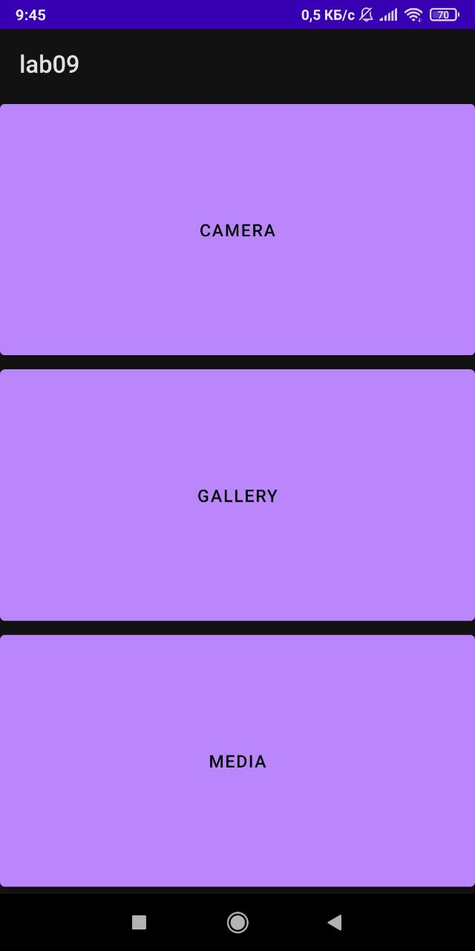 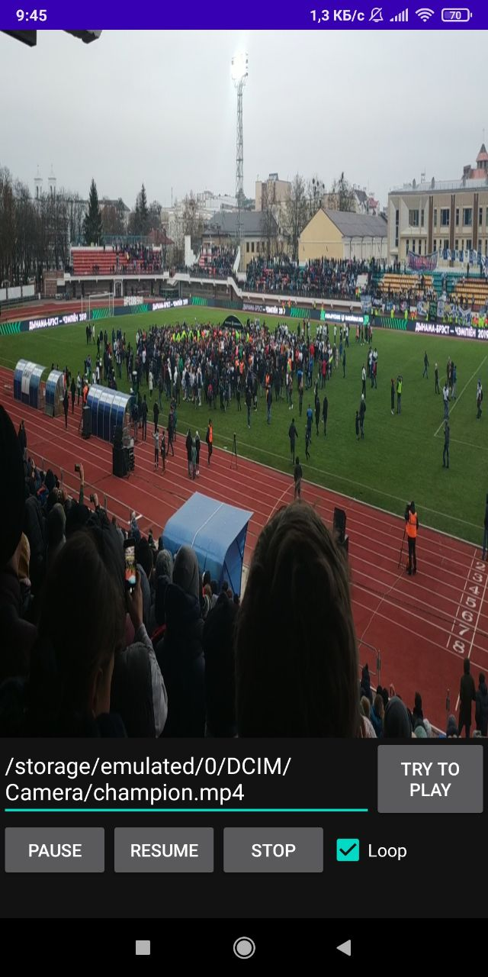 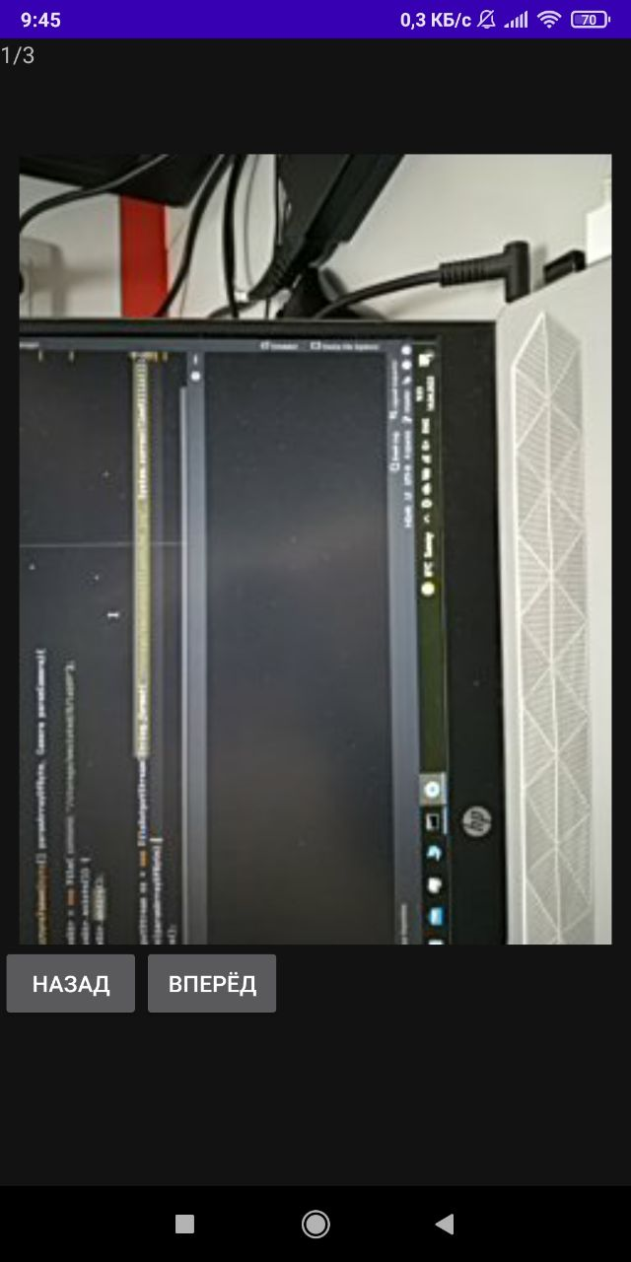 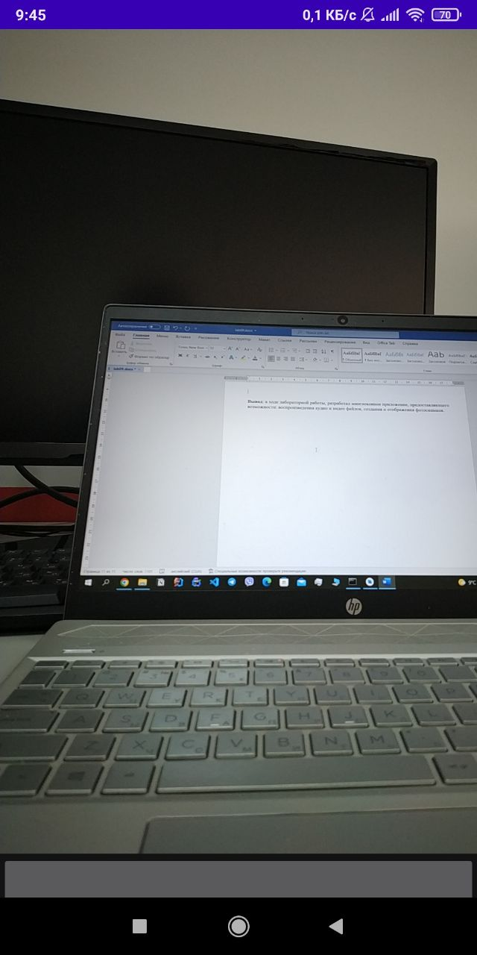

**Вывод**: в ходе лабораторной работы, разработал многооконное приложение, предоставляющего возможности: воспроизведения аудио и видео файлов, создания и отображения фотоснимков.